РОССИЙСКАЯ ФЕДЕРАЦИЯ
ООО «СтройТеплоИнвест»

http://ooosti.jimdo.com

Установка заливочная высокого давления УЗВД «100»
Заводской номер 1__

ДЛЯ ПЕРЕРАБОТКИ ПЕНОПОЛИУРЕТАНА

П А С П О Р Т

2012 г.
СОДЕРЖАНИЕ

Раздел | Наименование | №№ страниц
I | Тип установки | 3
II | Назначение и область применения | 3
III | Конструкция и стандартная комплектация | 3
IV | Электропитание | 3
V | Сырьевые материалы | 3
VI | Основные технические характеристики | 3
VII | Основные узлы установки и их назначение | 4
VIII | Дополнительная комплектация | 5
IX | Техника безопасности | 6
X | Монтаж установки и подготовка к работе | 6
XI | Техническое обслуживание | 7
XII | Неисправности, возможные причины и способы их устранения | 7
XIII | Свидетельство и приемке | 8
XIV | Гарантийные обязательства | 8
 | Обозначения | 9
 | Нормативная документация | 10
 | Инструкция по работе | 11
 | Рекомендации по организации производства работ по переработке пенополиуретана | 13
 | Приложение 1 | 16

I ТИП УСТАНОВКИ УЗВД 100
Установка заливочная высокого давления для промышленной переработки 2-х компонентных полиуретановых систем.
II НАЗНАЧЕНИЕ И ОБЛАСТЬ ПРИМЕНЕНИЯ
Установка предназначена для производства утеплителей, изделий из эластичного, интегрального, полужесткого и жесткого вспениваемого и не вспениваемого полиуретана низкой и высокой плотности на основе использования двухкомпонентных систем. Изделия, изготовленные с помощью заливочной установки, используются в мебельной, автомобилестроительной, аэрокосмической, строительной и других отраслях промышленности.
III КОНСТРУКЦИЯ И СТАНДАРТНАЯ КОМПЛЕКТАЦИЯ
На стальной раме установлены; гидростанция, насосные узлы, стойка с поворотной фермой, электрический шкаф управления с частотными преобразователями, манометры для контроля рабочего давления компонентов и ёмкости для сырьевых материалов*.
№ п/п | Наименование | Количество
1 | Емкости для сырьевых материалов | 2 шт.
2 | Насосная установка | 2 шт.
3 | Гидравлическая станция | 1 шт.
4 | Заливочная головка | 1 шт.
5 | Система операционного управления | 1 шт.
6 | Рукава и шланги | 1 комплект
7 | Кран-балка(ферма) | 1 шт.
8 | Компрессор* | 1 шт.
9 | Манометры | 5 шт.

IV ЭЛЕКТРОПИТАНИЕ
Потребляемая мощность до 31 кВт, напряжение сети 380 В, ток питания переменный, 3-х фазный, 50 Гц. Питающий кабель медный, 4-х или 5-ти жильный (моно жила, с сечением не менее 7 мм. квадратных).
V СЫРЬЕВЫЕ МАТЕРИАЛЫ
Установка заливочная высокого давления предназначена для работы с любыми видами двухкомпонентного (компоненты «А» и «В») полиуретанового сырья импортных или отечественных производителей.

VI ОСНОВНЫЕ ТЕХНИЧЕСКИЕ ХАРАКТЕРИСТИКИ УСТАНОВКИ
№ п/п | Наименование | Показатель
1. | Объем емкостей для сырьевых материалов | 360л х 2шт*
2. | Температура сырьевых материалов | 20-25 °С*
3. | Давление воздуха в емкостях | 0,3-0,7 кгс/см²
4. | Тип насосов для компонентов «А» и «В» | аксиально-поршневые
5. | Производительность насосов | 28см3/об. каждого компонента
6. | Тип насоса для гидравлической станции | шестерённый
7. | Производительность насоса гидравлической станции | 15л/мин.
8. | Давление вырабатываемое гидравлической станцией | 80-160 кгс/см²
9. | Давление зарядки пневмогидроаккумулятора | 65-78 кгс/см²
10. | Количество программ заливки в программном устройстве | 6-16*
11. | Тип заливочной головки | Гидравлически управляемая, механически самоочищающаяся. Двухкомпонентная.  Одноцилиндровая прямоточная*
12. | Диаметр смесительной камеры | ∅20 мм *
13. | Давление подачи компонентов в смесительную камеру заливочной головки | 80-150 кгс/см²
14. | Производительность установки | До100 кг/мин
* по согласованию с Заказчиком возможны другие варианты исполнения

VII ОСНОВНЫЕ УЗЛЫ УСТАНОВКИ И ИХ НАЗНАЧЕНИЕ
Емкости для сырьевых материалов
Емкости для сырьевых материалов (компонентов «А» и «В») изготовлены из стали, объёмом 360* л каждый. Оборудованы визуальными уровнями*, кранами закачки сырья, сброса давления воздуха, сырьевыми фильтрами, масловлагоотделителями, смотровыми люками.
Для поддержания температуры компонентов установлены электронагревательные элементы с регуляторами. Мощность электронагревательного элемента 2,5* кВт.
Давление сжатого воздуха в емкостях: для компонента «А» 0,3-0,7 кгс/см² и для компонента «В» 0,3-0,7 кгс/см². Максимальное рабочее давление подпора 0,7 атм.
Насосная установка.
Насосная установка предназначена для создания в системе подачи компонентов рабочего избыточного давления 80-150 кгс/см².
Все узлы насосной установки смонтированы на шасси, собранном из сварного металлического профиля.
Основные узлы насосной установки:
-Аксиально-поршневые насосы- нерегулируемые.
Производительность насосов: для компонента «А» - 50*кг/мин, для компонента «В» - 50*кг/мин. (зависит от плотности сырьевых компонентов).
-Частотные преобразователи. Служат для задания необходимой производительности сырьевым насосам с требуемым соотношением смешения компонентов.
-Фильтры сырьевых материалов. Состоят из сетчатого фильтрующего элемента, изготовленного из нержавеющей, стали, расположенного внутри корпуса. Устанавливаются перед насосами. Предназначены для очистки сырьевых материалов от посторонних включений.
-Отсечные клапаны с электроприводом (2 шт.). Служат для переключения подачи компонентов по малому (при открытом клапане) или большому (при закрытом клапане) кругу циркуляции.

Гидравлическая станция
Гидравлическая станция с распределительными устройствами и пневмогидроаккумулятором обеспечивает быстрое открытие и закрытие смесительной камеры заливочной головки.
Давление гидравлики 90-120 кгс/см².
Давление зарядки пневмогидроаккумулятора 65-78 кгс/см².
Заливочная головка.
Заливочная головка высокого давления является гидравлически управляемой, двухкомпонентной и механически самоочищающейся.
Предназначена для смешивания полиуретановых сырьевых материалов методом соударения потоков компонентов «А» и «Б», направляемых в смесительную камеру головки под высоким давлением 80-150 кгс/см². Диаметр смесительной камеры ∅20 мм.
Гидравлический цилиндр заливочной головки управляется потоком рабочей жидкости, направляемым электромагнитным клапаном гидравлической станции, который обеспечивает открытие и закрытие камеры смешивания головки, с необходимым быстродействием.
Заливочная головка имеет гидравлический цилиндр с поршнем и штоком, которые и обеспечивают открытие камеры смешивания (т.е. прерывание циркуляции и начала смешивания сырьевых материалов) и закрытие камеры смешивания (т.е. восстановление циркуляции через внутренние каналы штока и головки). При ходе штока вперед (закрытие смесительной камеры) смесь компонентов вытесняется из смесительной камеры и сопло выпуска смеси очищается.
Дозирование при постоянном давлении и соотношении компонентов осуществляется выбором времени (программы) заливки, которое зафиксировано в запоминающем устройстве эл. блока.
Регулируемые блоки дозаторов позволяют оперативно установить наиболее эффективный режим смешивания компонентов.
Насадка – удлинитель используется для литья в закрытые формы.
Система операционного управления
Установка заливочная высокого давления оборудована пультом управления и программным устройством, которое позволяют управлять работой установки в целом, а также производить ее перепрограммирование.
В стандартной комплектации программное устройство включает в себя 16* таймеров заливки с функцией управления рабочими процессами и выводом данных на дисплей.
Для оптимизации работы оператора, на траверсе, рядом с заливочной головкой установлен пульт оператора, оснащённый кнопочной клавиатурой, предназначенной для управления всеми основными режимами заливки (в том числе и перепрограммированием).
Рукава высокого давления и шланги
Рукава высокого давления, применяемые в установке, предназначены для обеспечения циркуляции сырьевых материалов под высоким (до 16МПа.) давлением и обеспечения работы гидравлических узлов.
Рукава высокого давления также установлены между насосами и манометрами высокого давления насосной установки.
Максимальное допустимое давление рукавов высокого давления- 250* кгс/см².
Шланги (пневматические) используются в линии подачи сжатого воздуха от компрессора до ёмкостей сырьевых материалов с целью поддержания стабильного давления подпора полиуретановых компонентов к сырьевым насосам. Шланги так же используются в системе перекачки сырья из тарных бочек в емкости.
Максимальное рабочее давление шлангов 6* кгс/см².
Манометры низкого давления служат для контроля давления подпора сырья к насосам и степени засорённости фильтров.
Манометры высокого давления отображают давление смешивания компонентов и обеспечивают защиту гидравлических линий и узлов подачи компонентов от аварийных перепадов давления.

Траверса
Траверса выполнена из сварного металлического профиля, сбалансирована и предназначена для лёгкого и быстрого перемещения заливочной головки с пультом оператора в рабочую зону. Устанавливается на поворотную опору.
Компрессор
Компрессор необходим для поддержания рабочего давления подпора в расходных ёмкостях и используется для перекачки сырьевых компонентов из тарных бочек в расходные ёмкости.

.

VIII ТЕХНИКА БЕЗОПАСНОСТИ
К работе на оборудовании допускается подготовленный, аттестованный и обученный технический персонал, знающий устройство, обслуживание и эксплуатацию заливочной установки и прошедшие инструктаж по технике безопасности.
Во время работы установки запрещается производить любые ремонтные работы и перенастройки программного устройства.
При проведении работ по обслуживанию установки (заливка сырья) необходимо снизить рабочее давление до атмосферного.
При проведении ремонтных работ на установке необходимо снизить рабочее давление емкостей или гидравлической станции до атмосферного.
Пары и аэрозоли, образующиеся при получении вспененного полиуретана, раздражающе действуют на бронхи, слизистые оболочки глаз, поэтому все работы должны выполняться в помещении оборудованном приточно-вытяжной вентиляцией.
При работе с сырьевыми материалами необходимо надевать закрытую рабочую одежду, очки и прорезиненные перчатки. В случае попадания капель сырья на открытые участки тела – промыть водой с мылом.
IX МОНТАЖ УСТАНОВКИ И ПОДГОТОВКА К РАБОТЕ
Последовательность монтажа:
1. Насосная установка с кран-балкой(траверсой);
2. Заливочная головка;
3. Ёмкости;
4. Гидравлическая станция;
5.Трубопроводы;
6. Система операционного управления;
7. Установка компрессора и подвод воздуха;
8. Подвод электроэнергии 380в.
Предварительная наладка:
Соединить установку с сырьевыми емкостями входящими в комплект шлангами и РВД.
- подключить ТЭНы (последовательно, по 2 на каждой ёмкости);
- установить регуляторы давления воздуха;
- установить кран-балку;
- подвесить заливочную головку и противовес;
- затянуть рукава высокого давления на головке;
- закрепить пульт оператора на кронштейне, присоединить электрические разъёмы, проложить и зафиксировать провода пульта по верху кран-балки, исключив возможность их последующего трения о шланги и движущиеся детали;
- заземлить установку;
- подвести электропитание 380в к вводному автомату кабелем сечением 10Х4мм.2(5мм.2);
- открыть кран сброса давления на гидростанции;
- включить вводной автомат, включить автомат контроллера;
- кратковременно, кнопкой ПУСК на пульте, включить и проверить направление вращения электродвигателя гидростанции (при необходимости поменять фазы)
направление вращения всех электродвигателей ПРАВОЕ.
- включить гидростанцию, плавно закрыть кран сброса давления, болтом регулировки давления на разгрузочном клапане выставить давление гидравлики в пределах 90 – 120бар.
Залить компоненты в емкости, предварительно перемешав, довести температуру до рекомендуемой производителем сырья и указанной в паспорте на сырьё.
Затянуть болты крепления блоков дозаторов смесительной головки, регулировочные иглы выкрутить примерно на 7 мм.
Открыть краны подачи и обратки компонентов, закрыть краны закачки компонентов и сброса воздуха.
Подсоединить компрессор к регуляторам давления воздуха, отрегулировать давление подпора в пределах 0,3-0,7 бар по манометрам низкого давления.
Проверить и устранить все течи.
Включить кнопку ЦИРКУЛЯЦИЯ на пульте.
Включить автоматы насосов и плавным набором частоты установить требуемую производительность насосов и соотношение компонентов А и Б.
Установить одинаковое давление на манометрах высокого давления компонентов А и Б регулировочными иглами блоков дозаторов.
Выключить кнопку ЦИРКУЛЯЦИЯ
Кнопка ЦИРКУЛЯЦИЯ служит для ручного включения циркуляции компонентов по большому кругу в режиме настройки и при плавном наборе рабочей частоты частотными преобразователями позволяет протолкнуть холодное сырьё через шланги и блоки дозаторов, и избежать скачков давления (в рабочем режиме циркуляция включается автоматически)
Установить время заливки на программном устройстве на 3 секунды
Произвести пробную заливку в крепкий полиэтиленовый мешок
Выполнить взвешивание, определить фактическую производительность, проверить качество смешения.
Приняв во внимание КПД установки, откорректировать либо время заливки, либо частоту вращения электродвигателей (производительность).
Регулировкой игл блоков дозаторов добиться оптимального качества смешивания компонентов.

X. Расчёт производительности
Вес выливаемой смеси компонентов А и Б складывается из следующих составляющих: - настройки производительности насосов при помощи частотных преобразователей с требуемым соотношением
Пример: Насос 28*см3/оборот х 1460(об./мин. эл. двигателя) : 60сек. : 50 Гц. = 13,626см3/Гц ;
Компонент «А»-13,626х1,07*(паспортная плотность) =14,579гр/Гц
«Б»-13,626х1,24*(средняя паспортная плотность) = 16,896гр/Гц.
- Зная производительность насоса за один Герц, рассчитываем необходимое количество Герц для каждого преобразователя частоты насосов, тем самым задавая производительность и соотношение.
Пример: Соотношение компонентов по паспорту сырья 100 (А) : 153 (Б) массовых частей.
*Расчётная посекундная производительность вычисляется как максимальный вес изделия (заливки) делённый на время старта сырья (по паспорту сырья).
Принимаем расчётную производительность как 1000 гр./секунду:
Расчётную производительность 1000гр. в секунду делим на 253 (сумма соотношений 100+153). Получившееся значение, в случае компонента *А*, умножаем на 100 массовых частей, или 153массовые части в случае компонента *Б*.
А =1000/253х100=395 гр. : 14,579 гр./Гц. =27,09 Гц. =27,1Гц. --- для компонента *А*
Б =1000/253х153=163,6363 гр. : 16,896 гр./Гц. =35,8 Гц. --- для компонента *Б*
Полученные значения вносим в память преобразователей частоты согласно инструкции, на ПЧ.
С помощью форсунок выставляем давления на манометрах высокого давления А = 80атм и Б = 80атм.
Расчётная производительность установки в данном случае – 1000 г/сек.
Фактическое значение производительности будет ниже расчётного на значение КПД, в среднем равному 0,9.

XI ТЕХНИЧЕСКОЕ ОБСЛУЖИВАНИЕ

Ежесуточное обслуживание (производится в начале каждой смены):
- произвести визуальный осмотр оборудования:
шлангов на наличие повреждений (вызывающие подозрение заменить)
всех соединений на наличие течи (устранить)
удалить все предметы, препятствующие охлаждению эл. двигателей и ПЧ.
- смазать заливочную головку: смазка №158 через тавотницу в корпусе ЗГ, до выхода чистой смазки через выпарное отверстие с обратной стороны.
Проверить уровни компонентов в сырьевых емкостях и уровень масла в гидравлической станции:
-после включения установки проверить работоспособность всех манометров (неисправные заменить);
-проверить давление на манометре гидростанции и манометре фильтра тонкой очистки масла;
-проверить работоспособность отсечных клапанов (при необходимости снять и промыть).

По мере необходимости:
- предварительно сбросив давление подпора воздуха в сырьевых ёмкостях, закрыв краны подачи компонентов с баков (потом не забыть открыть) промыть фильтрующие элементы, форсунки , отсечные клапана.
Очистка фильтрующего элемента сетчатого фильтра, форсунок и клапанов производится:
Компонента А – промывается тёплой водой
Компонента Б – ацетон, смывка монтажной пены, метилен хлорид, либо другие растворители.
-засохшие, деформированные, повреждённые кольца и прокладки заменить на новые.
-при обнаружении течи в уплотнениях сырьевых насосов заменить сальники сырьевых насосов.

Ежемесячное обслуживание.
- произвести смазку сальников сырьевых насосов высокого давления смазкой №158 или другим видом безводной смазки;
- произвести очистку ребер и крыльчатки эл. двигателей от пыли;
-производить общую чистку оборудования.

- проверить зарядку пневмогидроаккумулятора гидростанции (1 раз/6 мес.).

Ежегодное техобслуживание.
- произвести проверку сетчатых фильтров (промыть в метилен хлориде, при необходимости заменить);
- произвести проверку узлов, соединительной арматуры, насосов компонентов, заливочной головки (при необходимости заменить прокладки, манжеты, сальники насосов, рукава высокого давления и шланги);
- сбросив давление краном сброса давления гидравлической (масляной) станции, произвести очистку внутреннего объёма гидравлической станции от посторонних примесей с последующей заменой масла (индустриальное И-20) и промывкой фильтров грубой и тонкой очистки.
Консервация заливочной установки высокого давления
по переработке двухкомпонентных полиуретановых систем

Слить компоненты из сырьевых баков через фильтры, вскрыть баки, вычистить оставшиеся отложения.
Залить по 40 - 50 литров метилен хлорида, включить малый круг циркуляции примерно на 5 минут, включить большой круг циркуляции, дать поработать ещё 5 минут, слить промывочную жидкость.
- разобрать, промыть и установить на место фильтры. Залить свежую промывочную жидкость в указанных объёмах, ещё несколько раз включить оба цикла циркуляции, сделать 2 – 3 короткие заливки (1,5 – 2 сек)
сбросить давление с емкостей и закрыть все краны во избежание попадания влаги и воздуха в ёмкости. Сбросить давление в гидростанции. Прошприцевать заливочную головку до выхода свежей смазки из выпарного отверстия (с противоположной стороны)
изолировать головку, манометры, электронику и гидростанцию от попадания влаги на весь срок консервации (желательно применить силикагель).

Снятие с консервации установки
заливочной высокого давления (УЗВД 40-250)

1. Слить консервирующие жидкости из емкостей и шлангов. (Если они были залиты).
2. Промыть фильтры, прочистить форсунки.
3. Соединить все шланги, проверить затяжку всех хомутов, убедиться в герметичности и надёжности всех соединений.
4. Залить компоненты.
5. Заземлить установку.
6. Подвести питание, довести температуру компонентов до рекомендуемой
7. Проверить уровень масла, открыть кран сброса давления масла.
8. Проверить направление вращения двигателя гидростанции кратковременным пуском (правое-по часовой стрелке)
9. При работающем двигателе, плавно закрывая кран проверить и отрегулировать рабочее давление гидростанции (90-120 бар)
10. Открыть краны подачи и обратки компонентов, накачать воздух в ёмкости, проверить правильность показаний манометров низкого давления.
11. Отпустить регулировочные болты форсунок.
12. Снизить регулировки частотных преобразователей до 0 Гц.
13. Включить малый круг циркуляции, включить большой круг циркуляции
14. Равномерно поднять частоту вращения до расчётной сразу двух насосов, контролируя показания всех манометров.
15. Равномерно поднять давления обоих компонентов до расчётных, закручивая регулировочные болты форсунок.
16. Произвести пробную кратковременную заливку (1,5-2сек).

XII НЕИСПРАВНОСТИ, ВОЗМОЖНЫЕ ПРИЧИНЫ И СПОСОБЫ УСТРАНЕНИЯ
Неисправность | Возможная причина | Способы устранения
Гидростанция не набирает давления | Открыт кран ручного сброса давления. | Закрыть кран.
Гидростанция не набирает давления | Не отрегулирован разгрузочный клапан. | Плавно повернуть винт набора давления клапана по часовой стрелке или снять и прочистить клапан.
Гидростанция не набирает давления | На поршне заливочной головки изношено кольцо 6х9мм. | Произвести замену
Давление масла резко падает при включении гидроклапана привода головки | Пневмогидроаккумулятор разряжен или газовая камера ПГА заполнилась маслом. | Заправить его азотом до давления 60-78 атм. предварительно разрядив и слив масло с газовой камеры.
 | Сбои в работе гидроклапана привода головки (см. гидросхему принципиальную | Снять и прочистить гидроклапан.
Насосы выключились, не завершив полного цикла заливки | Засорились форсунки в заливочной головке | Прочистить форсунки
Насосы выключились, не завершив полного цикла заливки | Засорились фильтры | Прочистить фильтры
Насосы выключились, не завершив полного цикла заливки | Выход из строя резинового кольца 12-16-2.5 в блоке дозатора. | Заменить кольцо
Насос компонентов не набирает рабочего давления | Отсутствует рабочая жидкость. | Проверить заполнение линии подачи компонентов до насосов.
Насос компонентов не набирает рабочего давления | Засорены фильтры | Промыть.
Насос компонентов не набирает рабочего давления | Проверить работоспособность отсечного клапана и насоса. | Промыть, отремонтировать или заменить.
Резкое повышение рабочего давления компонентов при первичном запуске на 10-50 кгС/см2. | Низкая температура в помещении | Необходимая температура 18-20°С*.
 | Холодное сырье в системе | Прогнать сырье в системе в течение 5-10 минут в режиме малой циркуляции
 | Форсунки засорены | Разобрать, прочистить
 | Каналы компонентов заливочной головки засорены. | Разобрать, прочистить (промыть метилен хлоридом), сменить (отремонтировать) заливочную головку
Резкое снижение давления компонентов и отключение насосов в режиме большой циркуляции или во время заливки | Засорены фильтры.  Перегружены преобразователи частоты. | Прочистить.
Заливочная головка медленно открывается  (закрывается) | Мало давление гидростанции | Проверить
Заливочная головка медленно открывается  (закрывается) | ПГА разряжен. | Зарядить ПГА.
После окончания цикла заливки шток заливочной головки не вернулся в исходное положение (компонент из заливочной головки продолжает литься) | Неисправность программного устройства | Проверить выставленное время заливки, произвести перезапуск системы
 | Залип клапан заливки ГР3 | Нажать на кнопку «Стоп», сбросить воздух из емкостей, сбросить давление гидросистемы. Устранить неисправность клапана.

XIII СВИДЕТЕЛЬСТВО О ПРИЕМКЕ
Установка заливочная высокого давления «УЗВД-200» соответствует требованиям, предъявляемым к оборудованию по переработке ППУ и признана годной к эксплуатации.
Дата выпуска ___.___.201_ года.

Подпись лиц, ответственных за приемку

_____________________

XIV ГАРАНТИЙНЫЕ ОБЯЗАТЕЛЬСТВА
Изготовитель гарантирует соответствие установки заливочной высокого давления «УЗВД 40-200» нормативным требованиям и обязуется безвозмездно заменять или ремонтировать вышедшие из строя узлы при соблюдении потребителем нормальных условий транспортирования и эксплуатации оборудования.
Гарантия не распространяется на детали Оборудования, выполненные из любых видов резин (кольца, сальники, манжеты и т.п.), контактирующие с сырьём для получения пенополиуретанов.
Срок гарантии – 6 месяцев* или 300 тысяч циклов.
Начало гарантийного срока исчисляется со дня подписания акта пуско-наладочных работ, но не позднее 3-х месяцев со дня отгрузки с предприятия – изготовителя.

ИНСТРУКЦИЯ ПО РАБОТЕ
на установке заливочной высокого давления УЗВД-200
1. Требования к технологическому процессу.
Организация и технология выполнения теплоизоляционных работ должны обеспечивать безопасность для работающих на всех стадиях производственного процесса и соответствовать требованиям ГОСТ 12.3.038-2001г. «Работы по тепловой изоляции оборудования и трубопроводов», Правилам пожарной безопасности при производстве строительно-монтажных работ, а также Санитарным нормам и правилам.
Работы на всех стадиях технологического процесса должны выполняться с применением индивидуальных и коллективных средств защиты по ГОСТ 12.4.011-75.
Рабочие места на участках приготовления рабочих составов и заливки пенополиуретана должны быть оборудованы первичными средствами пожаротушения в соответствии с ГОСТ 12.4.009-2009.
Все работы на оборудовании высокого давления должны выполняться в соответствии с "Правилами устройства и безопасной эксплуатации сосудов, работающих под давлением", утвержденных Госгортехнадзором:
- категорически запрещается производить любые виды ремонтных или профилактических работ на оборудовании, находящимся под давлением;
- в технологических процессах при изготовлении теплоизоляционных изделий, конструкций и выполнении теплоизоляционных работ следует применять необходимые средства механизации;
- при изготовлении и заливке пенополиуретана подогрев компонентов и литьевых форм должен производиться с помощью закрытых нагревателей и без применения открытого пламени;
- при выполнении технологических операций должно быть исключено попадание компонентов на кожный покров работающих;
- при выполнении работ по приготовлению рабочих составов и заливки не допускается в зоне радиусом 25 м курить, разводить огонь, выполнять сварочные работы.
Контроль выполнения требований по безопасности труда должен осуществляться инженерно-техническими работниками и службами техники безопасности организации.
К работе на установке допускается предварительно обученный персонал (операторы), изучивший данную инструкцию.

2. Подготовка оборудования к работе.
2.1. Перед началом рабочей смены инженерно- технический персонал, обязан:
-провести внешний осмотр электропроводки оборудования и наличие защитного заземления;
-провести внешний осмотр узлов и механизмов оборудования;
-проверить уровень масла в баке гидравлической станции;
-проверить уровень сырьевых компонентов в сырьевых ёмкостях;
-произвести очистку фильтрующего элемента сетчатого фильтра подачи компонентов.
-установить, с использованием фильтра-регулятора, на сырьевых ёмкостях требуемое давление подпора ≈0,5 бар*;
-произвести смазку заливочной головки любым видом безводной смазки типа *азмол №158*, *Мобил* или т.п.

3. Запуск оборудования.
3.1. Включить автоматы «сеть» и «гидравлика» *.
3.2. Установка давления гидравлики.

Для обеспечения работоспособности оборудования рабочее давление масла в гидравлической станции должно находиться в пределах 90-120 кгс/см². Если при первом запуске этого не достигнуто, то необходимо сделать следующее:
Нажать кнопку «Старт-Стоп». Убедившись, что кран манометра гидростанции находится в открытом состоянии, при помощи регулировочного болта разгрузочного клапана расположенного на крышке гидростанции установить рабочее давление на манометре.

3.3. Режим малого круга циркуляции.
Кнопкой «Пуск» включается режим малого круга циркуляции. Компоненты из сырьевых емкостей раздельно поступают к насосам высокого давления, далее через открытые отсечные клапана возвращаются в сырьевые ёмкости.
Малый круг циркуляции сырьевых компонентов предназначен для их раздельного перемешивания в ёмкостях и стабилизации температуры компонентов.

3.4. Режим большого круга циркуляции.
При нажатии кнопки «Циркуляция» включается режим большого круга циркуляции. Проверяется рабочее давление компонентов на манометрах высокого давления. При закрытых отсечных клапанах сырьевые материалы из емкостей поступают от насосов высокого давления к заливочной головке. Проходят через форсунки, каналы заливочной головки и раздельно возвращаются в расходные емкости.
Данный режим позволяет:
-проверить и установить рабочее давление сырьевых компонентов 80-150 кгс/см²;
-стабилизировать температуру компонентов в трубопроводах между отсечными клапанами и заливочной головкой;
-подогреть компоненты за счет прокачки их под высоким давлением через малое сечение форсунок заливочной головки.

3.5. Режим заливки.
В зависимости от необходимого веса готового изделия оператор включает *заливку* однократным нажатием кнопки таймера (кн.1-16) с заранее выбранным временным интервалом на пульте оператора. Переключается золотник гидрораспределителя, отвечающий за открытие камеры смешения заливочной головки и, в соответствии с временем выбранной программы, происходит заливка смеси компонентов в форму. После завершения заливки установка переходит в режим малой циркуляции.

4. Установка времени заливки
4.1. Включить установку
4.2. Нажать кнопку «уст./сбр.»
4.3. Нажать кнопку программируемого канала
4.4. Кнопками (от 1 до 0) расположенными на панели пульта управления установить необходимое время заливки (десятки, единицы, десятые доли и сотые доли секунды).
Из режима программирования блок выходит автоматически, сразу же после ввода сотых долей секунды.
4.5. Повторить установку времени (п.п.2-4) для остальных каналов.

5. Пульт оператора предназначен для управления рабочими процессами УЗВД совместно с эл. шкафом. Состоит из трёх операционных кнопок и 16-ти кнопок временных интервалов.
1. Кнопка «старт - стоп» приводит установку в рабочий режим: включает г/станцию и сырьевые насосы.
2. Кнопка «циркуляция» позволяет в ручном режиме включить большой круг циркуляции. 3. Кнопка «уст./ сбр.» служит для входа в меню и программирования временных каналов , а в рабочем режиме для сброса выбранной программы заливки (ручное прекращение заливки).
4. Кнопки 1 – 16 включают в автоматическом режиме подачу компонентов к заливочной головке, и активируют таймер открытия головки на установленное время.

РЕКОМЕНДАЦИИ
по организации производства работ по переработке пенополиуретана.

1. ОБЩИЕ ПОЛОЖЕНИЯ
1.1. Организация и технология получения пенополиуретана должны обеспечивать безопасность для работающих на всех стадиях производственного процесса и соответствовать требованиям ТУ, ГОСТ 12.3.002-75, ГОСТ 12.1.004-76, ГОСТ 12.1.007-76, СНиП III-4-80, «Санитарных правил организации технологических процессов и гигиеническим требованиям к производственному оборудованию» №1042-73, «Санитарных правил для производств синтетических полимерных материалов и предприятий по их переработки №4783-88», Правил пожарной безопасности при производстве строительно-монтажных работ, утвержденных ГУПО МВД РФ, а также Санитарных норм и правил, утвержденных Минздравом РФ,
1.2. При выполнении теплоизоляционных работ должна быть обеспечена безопасность для работающих при возникновении следующих опасных и вредных производственных факторов:
запыленность и загазованность воздуха;
уровень шума и вибрации на рабочем месте;
недостаточная освещенность;
отклонения от оптимальных норм температуры, относительной влажности и скорости движения воздуха в рабочей зоне;
электробезопасность применяемых машин и оборудования.
1.3. Допустимые значения уровней шума и вибрации, создаваемые машинами и механизмами на рабочих местах, соответственно по ГОСТ 12.1.003-83 и ГОСТ 12.1.012-78.
1.4. Освещенность на рабочих местах должна быть не менее 30 лк.

2. ТРЕБОВАНИЯ БЕЗОПАСНОСТИ К ТЕХНОЛОГИЧЕСКИМ ПРОЦЕССАМ
2.1. В технологических процессах при изготовлении теплоизоляционных изделий, конструкций и выполнении теплоизоляционных работ следует применять, как правило, необходимые средства механизации.
2.2. Работы на всех стадиях технологического процесса должны выполняться с применением индивидуальных и коллективных средств защиты по ГОСТ 12.4.011-75.
2.3. Область применения изоляции из пенополиуретана (заливочного и напыляемого) по пожарной опасности должна соответствовать СН 542-81.
При изготовлении и заливке пенополиуретана, кроме того, должны быть выполнены следующие требования:
подогрев компонентов пенополиуретана должен производиться с помощью закрытых нагревателей и без применения открытого пламени;
при выполнении технологических операций должно быть исключено попадание компонентов на кожный покров работающих;
при выполнении работ по приготовлению рабочих составов и заливки не допускается в зоне радиусом 25 м курить, разводить огонь, выполнять сварочные работы;
перед началом работ по изготовлению и заливке пенополиуретана ответственному исполнителю работ необходимо выдавать наряд-допуск на производство работ повышенной опасности.

3. ТРЕБОВАНИЯ БЕЗОПАСНОСТИ К ОРГАНИЗАЦИИ СТРОИТЕЛЬНОЙ ПЛОЩАДКИ, УЧАСТНИКОВ И РАБОЧИХ МЕСТ
3.1. Требования к организации строительной площадки и рабочим местам должны соответствовать СНиП III-4-80.
3.2. Приспособления для обеспечения удобства и безопасности работающих должны соответствовать ГОСТ 12.2.012-75, средства подмащивания - ГОСТ 24258-80.
3.3. Стоечные и подвесные леса должны быть рассчитаны на нормативные значения нагрузок по ГОСТ 24258-80.
3.4. Рабочие места на участках приготовления рабочих составов и заливки пенополиуретана должны быть оборудованы первичными средствами пожаротушения в соответствии с ГОСТ 12.4.009-2004г.
4. ТРЕБОВАНИЯ К ИСХОДНЫМ МАТЕРИАЛАМ И КОМПОНЕНТАМ
4.1. Все партии поступающих исходных материалов и готовых изделий, в том числе импортных, должны иметь паспорт. При этом должно быть проверено наличие в паспорте сведений о содержании вредных веществ, параметров, характеризующих пожаровзрывоопасность, сроках и условиях хранения, методе применения, способе безопасного производства теплоизоляционных работ, рекомендаций по средствам коллективной и индивидуальной защиты.
5. ТРЕБОВАНИЯ К ПРОИЗВОДСТВЕННОМУ ОБОРУДОВАНИЮ
5.1. Оборудование, применяемое для теплоизоляционных работ, должно соответствовать требованиям ГОСТ 12.2.003-91.
5.2. Выполнение теплоизоляционных работ должно быть обеспечено необходимыми и исправными средствами механизации, инструментами, инвентарными средствами подмащивания, а также приспособлениями по обеспечению безопасности работ по ГОСТ 12.2.012-91 и защитными инвентарными ограждениями по ГОСТ 12.4.059-2004г.
5.3. Электробезопасность применяемых машин и оборудования должна соответствовать требованиям ГОСТ 12.1.013-2009г, ГОСТ 12.1.018-2009г. и ГОСТ 12.1.019-2009г.
6. ТРЕБОВАНИЯ К ХРАНЕНИЮ И ТРАНСПОРТИРОВАНИЮ МАТЕРИАЛОВ И КОНСТРУКЦИЙ
6.1. При транспортировании и хранении теплоизоляционных материалов и конструкций, кроме настоящего раздела, следует соблюдать требования стандартов на конкретные виды материалов.
6.2. При хранении теплоизоляционных материалов и конструкций должны быть выполнены требования:
высота штабеля изделий из материалов в мягкой упаковке не должна превышать 2 м;
изделия и конструкции в контейнерах и поддонах должны укладываться в штабель не более чем в 2 яруса;
изделия в виде цилиндров и полуцилиндров, а также материалы в рулонах должны укладываться в вертикальном положении в один ярус, фольгированные и полимерные материалы в рулонах - не более чем в 2 яруса.
Высота укладки изделий и конструкций может быть увеличен при выполнении мер по обеспечению их устойчивости и сохранности.
6.3. Исходное сырье и готовые композиции для приготовления пенополиуретана должны храниться в соответствии с требованиями, установленными техническими условиями, стандартами на эти материалы и технологическим регламентом.
7. ТРЕБОВАНИЯ К РАБОЧЕМУ ПЕРСОНАЛУ.
7.1. К работе допускаются лица не моложе 18 лет, изучившие физико-механические, токсические свойства применяющихся веществ и правила безопасной работы с ними с последующей проверкой знаний по безопасным методам работы непосредственно на рабочем месте и с оформлением в личной карточке инструктажа, а также прошедшие предварительную медицинскую проверку и регулярные процедуры контроля.
Медицинская проверка до поступления на работу должна предшествовать регулярной проверке во время работы.
7.3. Условия допуска персонала к участию в производственном процессе определяются нормативно-технической документацией:
на работах с вредными и опасными условиями труда, а также верхолазных работах - требованиям СНиП III-4-2010г;
на погрузочно-разгрузочных работах - по ГОСТ 12.3.009-2010;
на электросварочных работах - по ГОСТ 12.3.003-2010.
8. ТРЕБОВАНИЯ К ПРИМЕНЕНИЮ СРЕДСТВ ИНДИВИДУАЛЬНОЙ ЗАЩИТЫ РАБОЧИХ.
8.1. Рабочие должны быть обеспечены средствами индивидуальной защиты и все работы по переработке пенополиуретанов должны проводить в спецодежде с применением: костюм х/б (ГОСТ 27574 и ГОСТ 27575), юфтевые сапоги (ГОСТ 12.4.072) или ботинки, хлопчатобумажные рукавицы (ГОСТ 12.4.010), резиновые перчатки (ГОСТ 20010), защитные химические очки, респиратор РУ-60М или аналогичный.
8.2. Рабочие, получившие средства индивидуальной защиты, должны быть проинструктированы о порядке пользования и ухода за ними.
8.3. На строительной площадке должны быть предусмотрены средства для оказания первой медицинской помощи и условия соблюдения личной гигиены.
9. КОНТРОЛЬ ВЫПОЛНЕНИЯ ТРЕБОВАНИЙ ПО БЕЗОПАСНОСТИ ТРУДА
9.1. Контроль выполнения требований по безопасности труда должен осуществляться инженерно-техническими работниками и службами техники безопасности строительных организаций, а по вредным производственным факторам - санитарно-эпидемиологическими станциями.
9.2. Производственные помещения, организация санитарно-лабораторного контроля, санитарно-бытовое обеспечение работающих, вентиляция, требования к средствам индивидуальной защиты должны соответствовать требованиям «Санитарных правил для производств синтетических полимерных материалов и предприятий по их переработки №4783-88».
9.3. Контроль за безопасной работой оборудования, находящегося под давлением должно соответствовать требованиям «Санитарных правил организации технологических процессов и гигиеническим требованиям к производственному оборудованию» №1042-200
9.4. Контроль за уровнем шума при работе стационарных машин следует проводить по ГОСТ 12.1.023-2009, ручных машин - по ГОСТ 12.2.030-78, контроль уровня вибрации - по ГОСТ 12.1.012-91г.

9.6. Проверка состояния средств индивидуальной защиты должна производиться в соответствии с требованиями, установленными нормативно-технической документацией на средства индивидуальной защиты.

ПРИНЦИПИАЛЬНАЯ СХЕМА МАШИН ВЫСОКОГО ДАВЛЕНИЯ

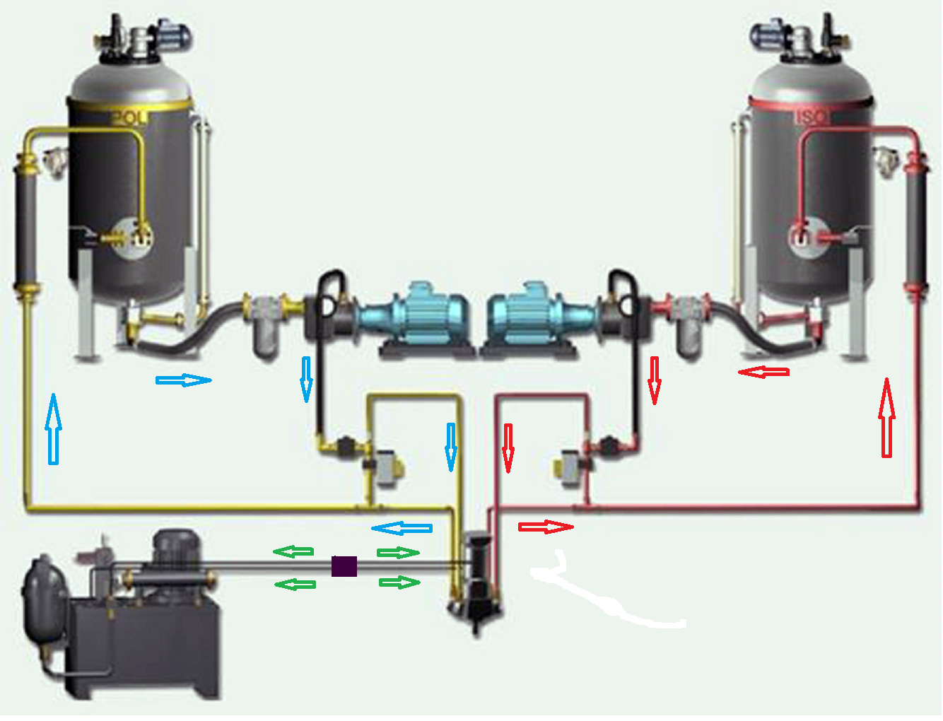

Функциональная схема машины высокого давления
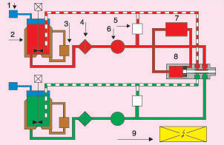 | - Сжатый воздух  - Теплоноситель  - Термостатирующая установка  - Фильтр  - Отсечной клапан  - Насос  - Гидростанция  - Головка заливочная  - Электрошкаф
Основной характеристикой машины высокого давления является смешение компонентов под высоким давлением в противопотоке.
Очистка камеры смешивания выполняется штоком головки, который гарантирует полное очищение камеры в конце заливки.
Преимущества машин высокого по отношению к машинам низкого давления:
- Исключена необходимость промывки камеры смешения.
- Исключено удаление твердых и жидких отходов после промывки.
- Высокая точность веса заливки, особенно для мелких деталей.
- Высокое качество смешения компонентов.
- По техническому уровню машина соответствует европейским стандартам.

Смесительная головка высокого давления для переработки пенополиуретана
Смесительная головка высокого давления представляет собой высокоточную конструкцию, защищенную авторским свидетельством.  Смесительная головка — это гидроуправляемый золотник. На штоке гидроцилиндра в нижней части имеются продольные каналы для циркуляции компонентов (см. схему головки). При нижнем положении поршня головка закрыта и компоненты под давлением циркулируют через форсунки, расположенные друг напротив друга, продольные каналы и выходят из головки. После хода поршня вверх перекрываются каналы циркуляции компонентов, открывается камера смешения, компоненты бьют друг в друга и происходит диффузионное перемешивание. Идет заливка. При ходе поршня вниз заливка прекращается, компоненты циркулируют через каналы штока, а камера смешения очищается самим штоком. | .  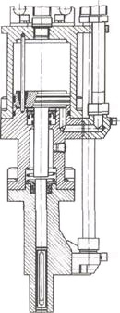  Смесительная головка самоочищающаяся. Не требует промывки и продувки.
Кольца резиновые гост 9833-73
Применяемые в качестве уплотнений заливочной головки
006-009 х1
020-025 х5
025-030 х2
045-050 х1
090-100 х2
012-016 х2
026-032 х2
017-021 х2
стопорное кольцо Ф 50

*размер сальника сырьевого насоса указан в паспорте на насос:
(1,2-30х42-1)

СБОРОЧНЫЙ ЧЕРТЁЖ ЭЛЕКТРИЧЕСКОГО ШКАФА

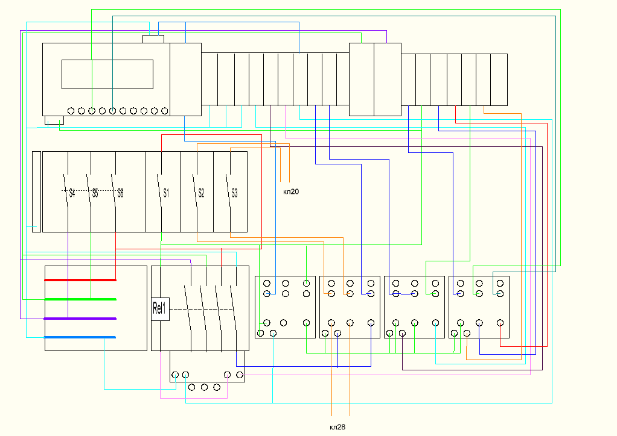

Гидравлическая схема гидростанции.

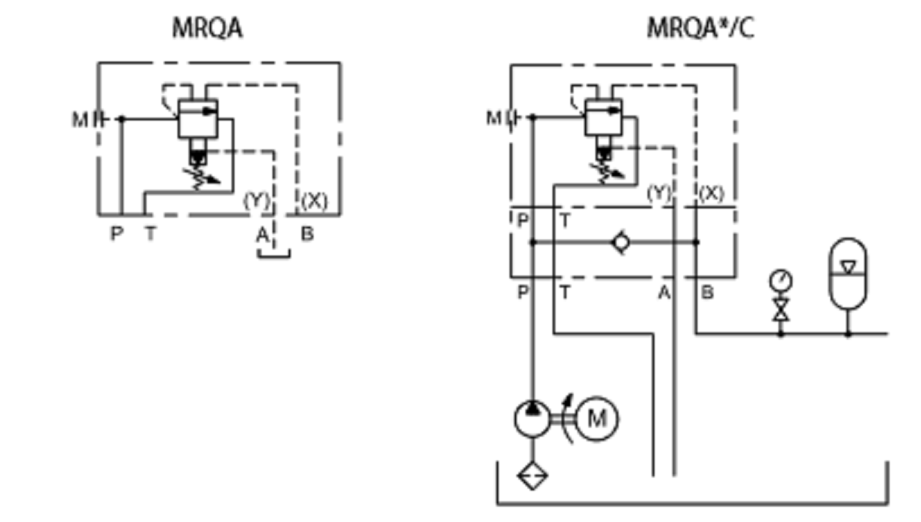

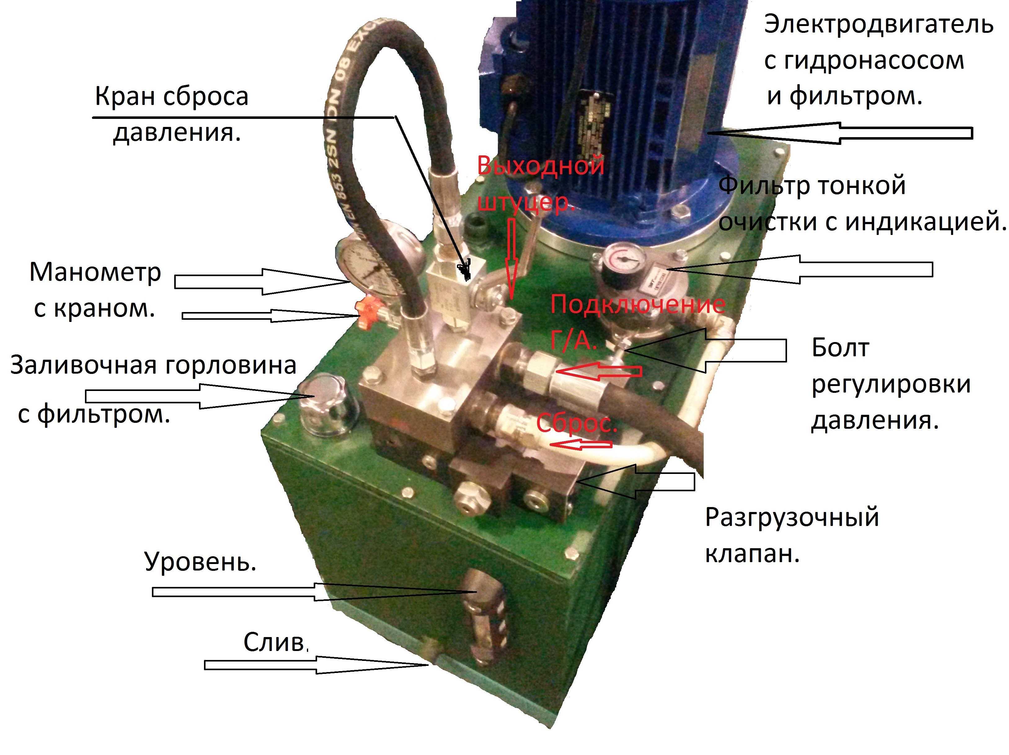

ПРИЛОЖЕНИЕ 1
Обязательное

СОСТАВ И СОДЕРЖАНИЕ ОСНОВНЫХ РЕШЕНИЙ В ППР И ТК ПО ОБЕСПЕЧЕНИЮ БЕЗОПАСНОСТИ ТРУДА

1. Организационно-технические решения по обеспечению безопасности труда должны разрабатываться в составе ППР и ТК с учетом требований настоящего стандарта.
2. В ППР и ТК должны быть предусмотрены требования по снижению объемов работ и трудоемкости их выполнения в условиях действия опасных и вредных производственных факторов за счет применения:
домонтажной изоляции оборудования и трубопроводов;
блочного монтажа оборудования и трубопроводов с изоляцией блоков до их установки в проектное положение;
индустриальных конструкций изоляции (полносборных и комплектных);
механизмов, инструмента, приспособлений, технологической оснастки (средств подмащивания, грузозахватных устройств, средств индивидуальной и коллективной защиты).
Порядок разработки и испытания технологической оснастки, средств индивидуальной защиты, ручного инструмента и механизмов определяются соответствующими нормативными документами, а требования к их эксплуатации - эксплуатационными документами предприятий-изготовителей.
3. В ППР и при привязке ТК должны быть также предусмотрены совместные мероприятия генподрядчика, монтажных организаций и организаций, осуществляющих теплоизоляционные работы по обеспечению безопасности работ в условиях:
совмещения строительных, монтажных и теплоизоляционных работ;
реконструкций предприятий или отдельных его объектов без их остановки, с частичной или полной остановкой;
вблизи действующих предприятий или установок, оказывающих свое влияние на безопасность производства работ.
4. При составлении календарного плана работ в составе ППР и при привязке ТК следует учитывать дополнительные работы, связанные с выполнением требований безопасности и время, необходимое для их выполнения.
5. При производстве работ в условиях, указанных в п. 3 приложения, в ППР и ТК должны содержаться решения, обеспечивающие выполнение требований безопасности работ, а также приведены условия допуска рабочих и инженерно-технических работников к производству работ по СНиП III-4-80.
6. Организационно-технические решения в составе ППР в части обеспечения безопасности работ должны быть согласованы с заказчиком строительства предприятий, генеральным подрядчиком и организаций, осуществляющей монтажные работы.

